Dnes se trochu pobavíme,
z ruličky si vystřelíme.
Ať se práce daří vám,
pozdravy vám posílám.
Co budeme potřebovat:
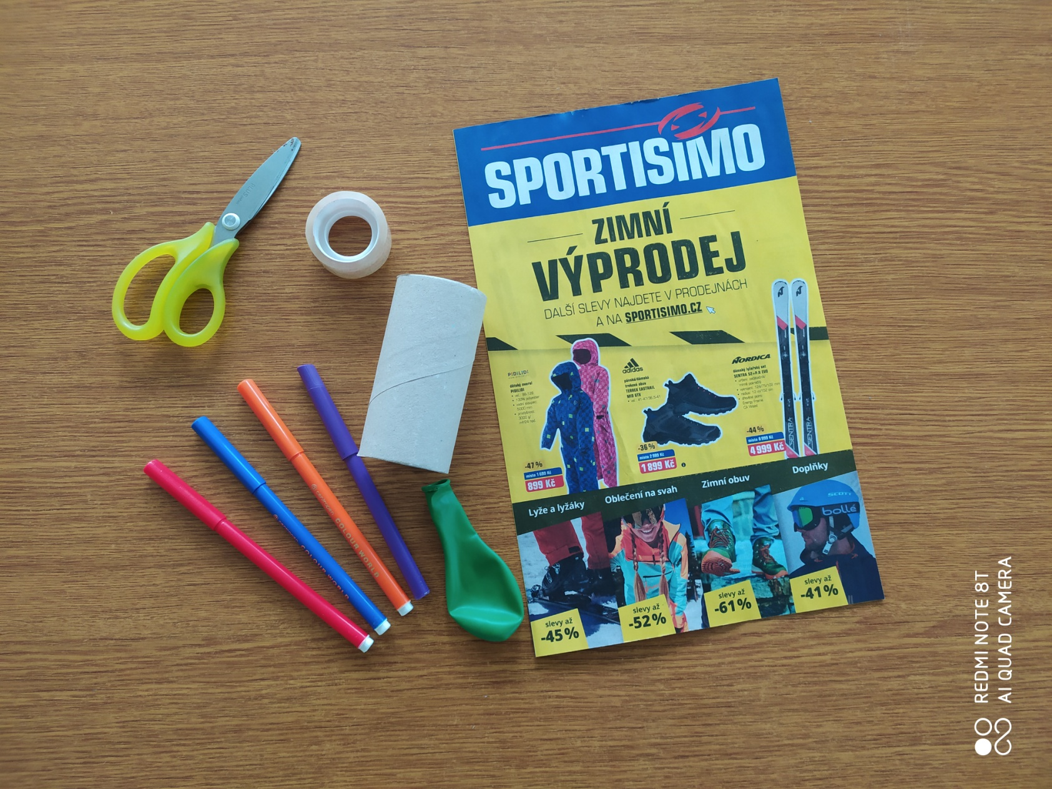

A hurá do toho!

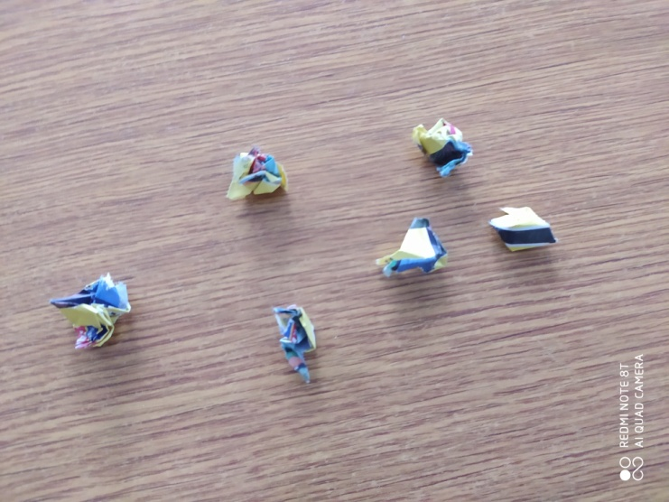
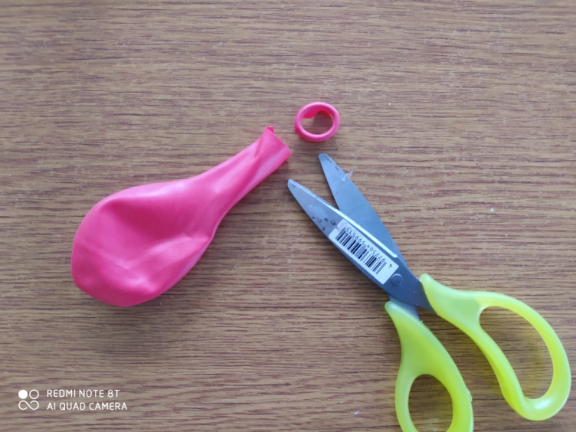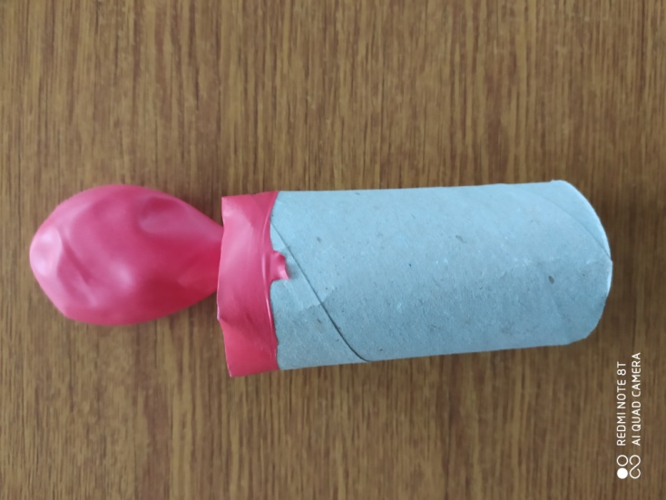 Z balonku si ustřihneme pevný kraj. Balonek nasadíme na ruličku a zalepíme lepící páskou tak. Ze starých novin natrháme kousky a zmačkáme je do kuliček.

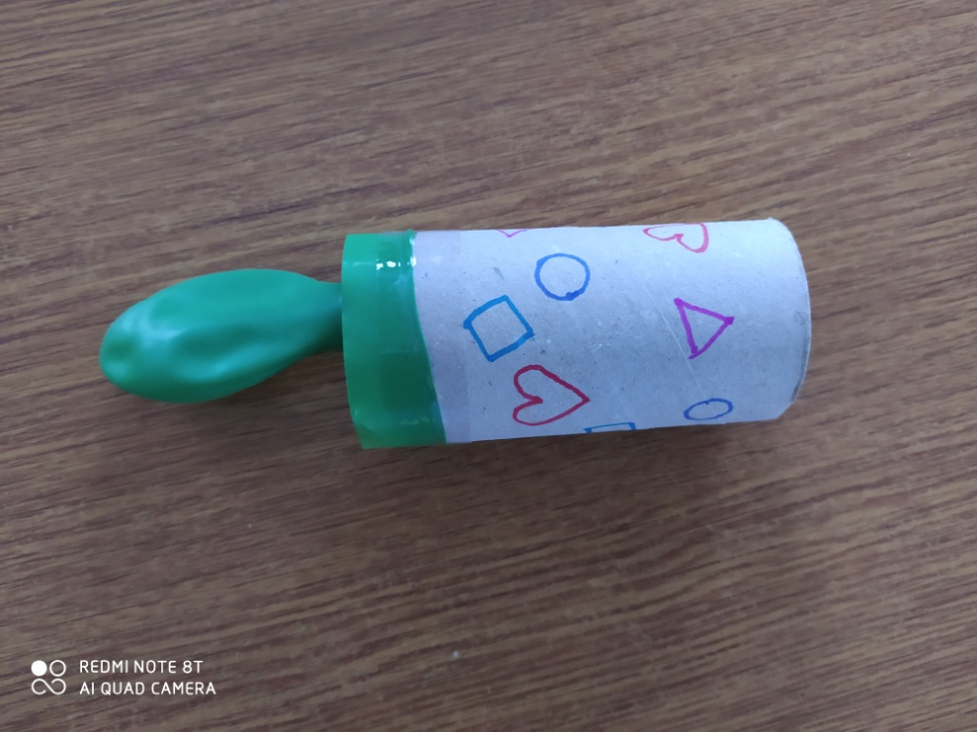
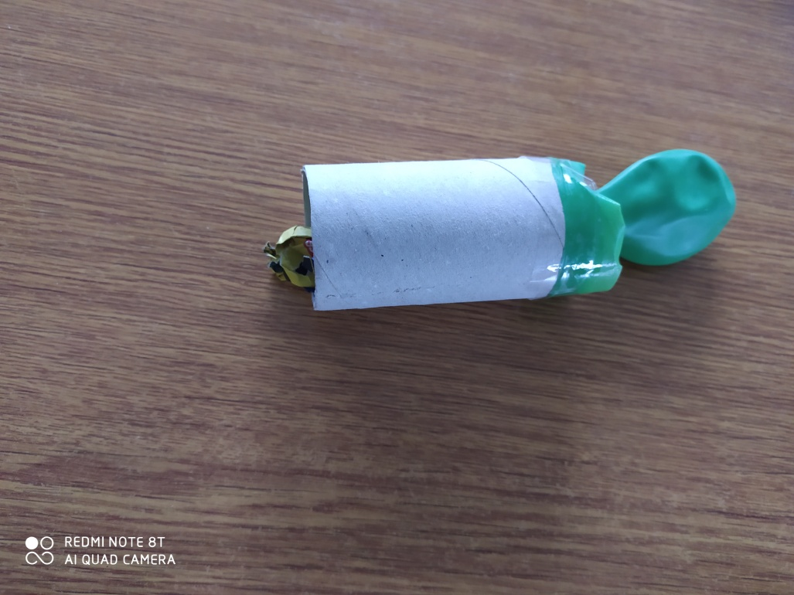
Papírovou kuličku vložíme do ruličky a natáhnutím
balonku ji vystřelíme. Ruličku si můžeme i ozdobit.

